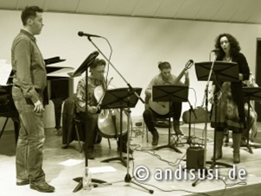

Le Groupe FLO
Samirah Al-Amrie, mezzo-soprano / Arno Bovensmann, ténor / Ralf Bazzanella, saxophone ténor et saxophone soprano / Freya Deiting, violon / Christian Bongert, violoncelle / Sandra Wilhelms, guitare/ Raimund Fleiter, piano, composition, direction.
Entourant le pianiste Raimund Fleiter, le nouveau septuor „Le Groupe FLO“ présente son dernier programme pour la première fois en France, à Nîmes. Avec ses textes en français, le cœur du concert est un hommage à Florent, jeune Nîmois disparu il y a trois ans dans un tragique accident de montagne. A partir de ces textes écrits par ses proches et ses amis, comme expression de leur douleur et de leur amour pour lui, le Groupe FLO préserve le souvenir de Florent, de sa joie de vivre et de son désir effréné de liberté.
Cette œuvre musicale est présentée sous la forme d‘une cantate qui développe une image sonore tout à la fois complexe et émotionnelle, nous entraînant bien au-delà de la motivation première.
Dans les années 90 le pianiste et compositeur Raimund Fleiter a influencé le milieu musical de toute sa région. Il lui a transmis de fortes impulsions pour une ouverture de la musique de jazz dans de nombreux domaines de création, aussi bien avec son septuor expérimental „Bazar Bizarre“ qu‘avec son trio de jazz (musique de chambre contemporaine) „Bazzanella Bongert Fleiter“, associant ainsi art plastique, musique concrète et musique lyrique.
Mais avant tout, au travers de ses compositions, il est l‘un des artistes les plus novateurs de toute la Ruhr. "Le Groupe FLO dont les musiciens viennent d'horizons très différents (musique de chambre, musique sacrée, jazz) s'est investi avec passion dans la création de la Cantate pour Florent. Leurs expériences diverses se fondent harmonieusement pour ce concert, chaque instrumentiste et chanteur n'abandonnant ni sa liberté d'expression ni son enthousiasme." Raimund Fleiter "

